
主日禮拜週報
2015年08月23日
NO.1647
台北和平基督長老教會
成為萬民的祝福
主日禮拜程序
第一堂禮拜 | 講道：陳光勝傳道師 |  | 第二堂禮拜 | 講道：陳光勝傳道師
 | 司會：黃瑞榮長老 |  |  | 司會：賴恩慈執事
 | 司琴：劉錫恩姊妹 |  |  | 司琴：張希如姊妹
 |  |  |  | 領詩：何堅信長老
同心歌頌 | 預備心敬拜上帝 |  |  |  | 會眾
序樂 | 敬靜等候神 |  |  |  | 會眾
宣召 |  |  |  |  | 司會
聖詩 | 第一堂 | (華) 聖詩第464首「福音鐘聲大聲響」 |  |  | 會眾
聖詩 | 第二堂 | (台) 新聖詩第535首「福音鐘聲啲大彈」 |  |  | 會眾
信仰告白 |  | 尼西亞信經 |  |  | 會眾
祈禱 |  |  |  |  | 司會
啟應 | 第一堂 | (華) 聖詩 啟應文09篇 詩篇 32 |  |  | 會眾
啟應 | 第二堂 | (台) 新聖詩 啟應文11篇 詩篇 32 |  |  | 會眾
獻詩 | 第一堂 | 聖母頌 |  |  | 楊瑞瑟姊妹
獻詩 | 第二堂 | 「海頓的神劇創世記」 |  |  | 黃光慈姊妹
聖經 | 詩篇三十二篇 |  |  |  | 司會
講道 | 我沒有罪 |  |  |  | 陳光勝傳道師
回應詩 | 第一堂 | (華) 聖詩第455首「上帝極愛有罪的人」 |  |  | 會眾
回應詩 | 第二堂 | (台) 新聖詩第455首「上帝憐恤有罪的人」 |  |  | 會眾
奉獻 | 新聖詩 第382首 第1、5節 |  |  |  | 會眾
報告交誼 |  |  |  |  | 司會
頌讚 | 第一堂 | (華) 聖詩第509首「讚美天父，萬福本源」 |  |  | 會眾
頌讚 | 第二堂 | (台) 新聖詩第390首「謳咾天父，萬福本源」 |  |  | 會眾
祝福禱告 |  |  |  |  | 陳光勝傳道師
阿們頌 |  |  |  |  | 會眾
第三堂禮拜 | 講道：陳光勝傳道師 |  |  | 司琴：鄭竹君姊妹
 | 司會：許信裕長老 |  |  | 領詩：陳群鈺姊妹
敬拜讚美 |  |  |  |  | 會眾
信仰告白 | 尼西亞信經 |  |  |  | 會眾
歡迎禮 |  |  |  |  | 司會
見證 |  |  |  |  | 張伯瑄弟兄
消息報告 |  |  |  |  | 司會
守望禱告 |  |  |  |  | 司會
奉獻委身 |  | 新聖詩 第382首 第1、5節 |  |  | 會眾
聖經 | 詩篇三十二篇 |  |  |  | 司會
真道信息 | 我沒有罪 |  |  |  | 陳光勝傳道師
回應詩歌 | 「給我真正的自由」 |  |  |  | 會眾
祝福禱告 |  |  |  |  | 陳光勝傳道師
阿們頌 |  |  |  |  | 會眾

「當稱謝進入他的門，當讚美進入他的院；當感謝他，稱頌他的名」
-詩篇100篇4節
【本週講道大綱】
經文：詩篇第三十二篇
一、 前言
- 經文分析
- 甚麼是罪
- 不認罪會怎麼樣？
- 不認罪的態度
- 閃躲、拒絕正視問題、用不同的能力來彌補問題
- 用愛彼此接納，卻不是幫別人解決問題
- 認罪的意義
- 真實的活出生命的現況，並隨時依靠上主的力量
- 成為他者的祝福，不是幫他人認罪，乃是在祝福中，邀請他人一起蒙福
二、結論
【默想和行動】
- 你每天會重新檢視自己與上帝的關係嗎？
- 罪是甚麼？
- 我怎麼真實地成為我所關心的人的祝福呢？
【金句】
「我向你陳明我的罪，不隱瞞我的惡。我說：我要向耶和華承認我的過犯，你就赦免我的罪惡。」
詩篇三十二5

【第一堂回應詩】
上帝極愛有罪的人
- 上帝極愛有罪的人，體貼咱人艱苦，
恩典慈悲拯救愛疼，歡喜白白給人。
- 對信我主已經贖我，上帝聖子就是，
由祂的死我得永活，流血洗我清氣。
- 信徒尚踮佇此世間，都倘快樂歡喜，
後日所望榮光平安，此時主要給你。
副歌
愛疼愛疼奇妙愛疼，愛我是主上帝，
祂做救主臨到世間，為我釘十字架。
【第二堂回應詩】
上帝憐恤有罪的人
- 上帝憐恤有罪的人，體貼我們艱難，
慈悲恩典拯救仁愛，更願白白賞賜。
- 因信我主已經贖我，祂是上帝獨子，
因祂的死我得永生，流血洗我清潔。
- 信徒居住在這世上，必得歡喜快樂，
將來所盼榮耀平安，現在主就給你。
副歌
我主的愛奇妙的愛，我主上帝愛我，
祂是救主臨到世上，為我釘十字架。
【第三堂回應詩】
給我真正的自由
給我真正的自由
讓我能夠拒絕罪惡的引誘
給我真正的自由
讓我能夠脫離自我的捆索
給我真正的自由

給我真正的自由
讓我能夠選擇清潔的生活
給我真正的自由
讓我生命不在後悔中逗留
給我真正的自由
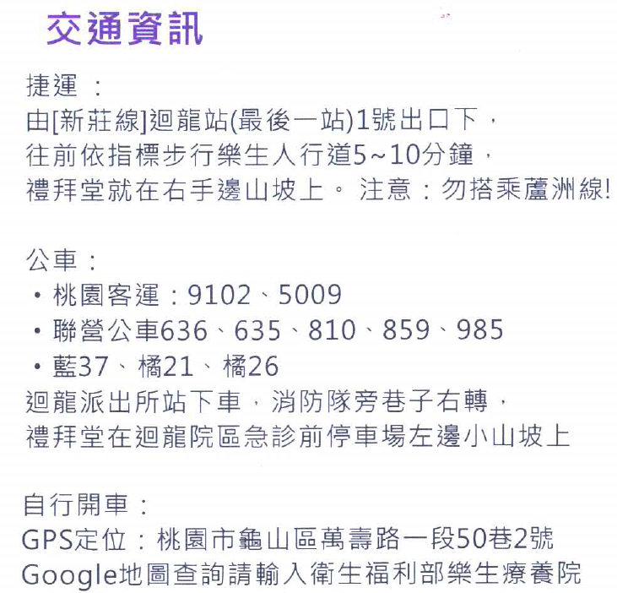
【第二堂獻詩】
海頓的神劇「創世記」中
天使長加百列所唱的
Recitativo〈宣敘調〉:
歌詞翻譯，德文→中文
Und Gott sprach: 神說
Es bringe die Erde Graß hervor,
陸地要長出青草
Kräuter,die Samen geben,結子的菜蔬
Und Obstbäume,die Früchte bringe
結果子的樹木
ihrer Art gemäß,各從其類
Die ihren Samen in sich selbst haben auf der Erde; 果內有核，長於地上
Und es ward so.事就這樣成了。
Aria〈詠嘆調〉：
Nun beut die Flur das frische Grün
如今新綠滿草地
dem Auge zur Ergötzung dar.
賞心悅目
Den anmutsvollen Blick
萬紫千紅 點綴景象
erhöht der Blumen sanfter Schmuck.
和著柔美 金玉嬌媚
Hier duften Kräuter Balsam aus
菜蔬飄香
hier sproßt den Wunden Heil.
於是，大地化育新生
Die Zweige krümmt der goldnen Früchte Last.枝椏垂地，金黃累累
Hier wölbt der Hain zum kühlen Schirme sich;華蓋交拱，濃蔭蔽遮
Den steilen Berg bekrönt ein dichter Wald.青蒼翠林，峰峰相連
(再現部 歌詞重複)
歡迎上主日接受成人洗、幼兒洗、及轉籍的兄姐加入本會：
成人洗：李潭、黃碧珍、洪向民、黃育文、林威助、王凌卿、江易霏、張瑋珊、陳冠丞、陳盈竹
幼兒洗：陳品融
本宗轉籍：楊博文、林秀玲、楊承恩、楊沐恩
潘叡儀
他宗轉籍：仲容耕、黃少芳、劉翼豪、詹秋鳴
蕭雅文、游燕妮、李佳容

教會消息
一.颱風來襲因應措施
逢主日遇到颱風來襲，以台北市人事行政局公佈停班停課消息為準：
- 三堂主日禮拜調整為一堂，於10:00舉行。
- 颱風當天不提供愛餐、取消所有活動聚會。
請弟兄姊妹自行考量風雨狀況，再決定是否參加聚會。
二.李晶晶牧師就任聖望長老教會感恩禮拜
李晶晶牧師就任感恩禮拜
時間：9/6(日)下午3:30
地點：聖望長老教會
新北市新莊區中正路796號
(樂生療養院迴龍院區內)
歡迎兄姊前往參加禮拜&獻詩。
練詩時間：8/30(日)下午1:20
9/05(六)下午4:00
練詩地點：2F02

三.2015年成人教育課程秋季班
成人教育課程秋季班即將於9/13開課(9/13-12/6)，歡迎大家報名參加，接受裝備。本季共有七門課程，課程介紹及上課時間請參考週報夾頁。報名表請用正楷填寫，交給辦公室。
四.「愛加倍分享站」
※目的：透過分享物品給初來台北就學、工作的學生或兄姊，取得低廉好用的日常必需品，讓愛循環增值。
※分享辦法：
1.奉獻家中八成新、閒置好用的小傢俱(如電腦桌)、厨房用具(如電鍋、壺具)、文具、小電器(如枱燈)等物品，依序由青契、社青或旅北兄姊優先以低價認購取得。
2.由負責服事同工訂定低廉合理的價格，所得款項全部轉奉獻給和平愛心基金。
3.未被認購之物品由主辦同工負責轉送給其它教會或福利機構。
A.募集時間：
每週日上午9:30~下午2:00
募集地點：一樓大廳
B.義賣時間：
9/6、9/13(日)上午9:30~下午2:30
義賣地點：一樓大廳
負責同工：賴恩慈執事、王淑姿姊妹
五.聖誕佈道會
聖誕佈道會徵募演員、音控人員、音樂人員與影片編輯，請與如茵幹事聯繫。
禮拜部消息
※為讓電梯使用更具效用，試辦主日乙電梯只停靠B1至5樓，請會友諒解配合。
※為方便禮拜時置放會友的隨身物品，歡迎取用3Ｆ禮拜堂門後的置物盒（可橫放在前面的椅子下，離開時請歸回原位）。
行政部消息
※主日奉獻自奉獻箱取出時間約在中午12:00，其後投入之奉獻登帳及刊登週報將順延一週，敬請兄姊注意。
小組部消息
※【2015年小組部培育課程】
成為屬靈夥伴-如何使用福音手冊
時間：本主日下午1:30~5:00
地點：6F03
講員：蔡維倫牧師、陳群鈺姊妹
裝備部消息
講座：遇見馬牧師 看見神的愛
-回應上帝愛的生命
時間：9/13(日)下午13：30-15：00
(專講、對話、下午茶)
講員：靈命神學家 馬約翰牧師
地點：五樓禮拜堂
對象：長執、同工及眾信徒
☺ 上帝以百分之百的愛來愛我們，我們要如何回應上帝這樣的大愛呢？
我們要如何活出這樣的生命呢？
邀請您一同來聆聽「回應上帝愛的生命」。
社區部消息
※國小生命教育-招募說故事志工
目前每班一位志工，期待每班有兩位志工一起配搭。
☺ 新學期期初同工會：
時間：8/27(四)10:00
地點：2F02
歡迎兄姐參加了解詳情。

三.「內地會150週年感恩禮拜暨 宣教講座」
主題：一麥相傳
時間&地點：
- 宣教講座：9/4（五）
上午9:00~下午4:00
(台北真理堂)
- 感恩禮拜：9/5（六）
上午10:00~11:30
(台北基督徒南京東路理拜堂)
主辦單位：中華基督教內地會(02)2240-1865#107
免費報名，歡迎兄姊踴躍參加。
代禱事項
1.為肢體代禱
- 為潘璦琬姐的母親心導管術後恢復代禱。
- 為柯權弟兄父親肝臟部分切除術後恢復代禱。
2.為世界
泰國曼谷市中心發生恐怖攻擊爆炸案，造成市民與觀光客傷亡，市內多處要點也發生爆炸事件。
願上帝保守曼谷緊張情勢能趨於平靜，國民與旅客能免除恐懼。
3.為台灣
國內經濟情勢不佳，出口衰退與GDP成長受到挑戰。願上帝保守政府相關單位能妥善做好中長期振興計畫，讓台灣的經濟體質強健穩定。
4.為教會
- 為上主日接受洗禮、轉籍的兄姊禱告，求上帝保守他們，能在和平這個大家庭繼續受到關心與造就。
- 暑假金華服務隊，於8/20已順利平安結束，十月份將至教會舉辦成果發表會，屆時也會邀請學生父母參加。願上帝保守金華學生能有機會認識信仰。

團契．小組
1.「親子成長團體」
※聚會時間：每月第三週主日
中午12:30(近期9/20)
※地點：BM開放空間
歡迎家中有0-6歲幼兒的家庭，全家一起來聚會。
2.哈娜親子小組
時間：每月第二、四週 (近期8/27)
上午11:00-12:00
地點：BM04
內容：家庭生活分享、
為家庭守望禱告。
歡迎帶著您的孩子來聚會，一起舉起禱告的手，持續為我們的家守望。
3.婦女團契
主題：漫談有機
時間：9/1上午10:00-12:00
地點：2F02
講員：蕭崑杉教授
歡迎踴躍參加，一同漫談有機。
教界消息
一.「2015新興教會」講座
主講：蔡茂堂牧師
地點：雙連教會
- 後現代的浪潮：9/5（六）
下午1:30~4:30 (802教室)
- 新興教會運動：10/3（六）下午1:30~ 4:30 (806教室)
- 新興教會特質：10/31（六）
下午1:30~4:30 (9樓聯誼廳)
報名：雙連教會劉敏貞幹事
2541-5390
二.「2015宣教研討會」
時間：8/29（六）
上午9:30~下午5:30
地點：士林長老教會禮拜堂
主辦單位：台灣基督精兵協會
(02)2837-8232
報名方式：線上報名
http://tinyurl.com/0829seminar
報名請洽：莊逸群姊妹
免費報名，歡迎兄姊踴躍參加。

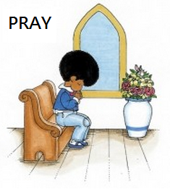
- 青年團契8/22~24至台南舉辦同工退修會，願上帝保守孩子凝聚同工異像，並有智慧與能力完成新生的招募工作。
- 蔡維倫牧師能在上帝的帶領中形成合適的教牧團隊，求主保守第三位牧師的聘任順利進行。
5.為夥伴教會
※為南園教會禱告
- 感謝主藉著週年感恩見證激勵弟兄姊妹的心。為著教會弟兄姊妹開始過禱告的生活，以及不放棄的陪伴關懷禱告，盼望人人都起來成為門徒。
- 為11月26日的感恩節福音茶會禱告，包括行政工作、園區各團契小組的聚集，及福音朋友認識神。盼望主帶領我們爭戰得勝。
※為深坑教會禱告
請為深坑升格為堂會所需的一切資源代禱。
6.為傳道人
蔡國山牧師，目前在工業福音團契服侍。
- 工福萬華弱勢家庭事工團隊八月份在三個勞工家庭舉行平安月家庭福音聚會；請代禱撒下的福音種子在這些家庭中萌芽成長。
- 工福桃竹苗團隊8/29將於苗栗活水教會為印尼外配家庭的七位青少年舉行洗禮，願主保守他們繼續在主裡成長。
- 為工福特約同工徐清輝牧師與陳佳美宣教士禱告，他們年邁的母親分別於七月中旬安息主懷；願主親自安慰他們全家族。

奉獻方法
戶 名：財團法人北部台灣基督長老教會七星中會和平教會
（所有銀行或郵局帳號皆使用此戶名）
統一編號：18032193
一般奉獻使用帳號如下：
銀行帳號：台北富邦銀行和平分行 480-221-04070-0
郵局劃撥帳號：50037053
約翰館奉獻專用帳號如下：
銀行帳號：彰化商業銀行大安分行5130-01-00234-0-00
舉凡奉獻相關問題，可寄信到下列財務專屬信箱：finance@hoping.org.tw
國外奉獻使用（建堂帳號專用）
Chang Hwa Bank. Ta-An Branch
No.177, Sec. 1, Ho-Ping East Road, Taipei, Taiwan, R.O.C
SWIFT code：CCBCTWTP513
Beneficiary's name：
Taipei HoPing Presbyterian Church
Account No：5130-01-00234-0-00
各位敬愛的兄姐：平安!
自即日起直接以匯款、轉帳、存現等方式奉獻，登帳及刊登週報截止時間為每週五17:00(以各家銀行網路查詢所得入帳時間為準，郵政劃撥截止時間為每週四24:00)，超過上述截止時間入帳之奉獻，登帳及刊登週報將順延一週，謹此告知。
【上週奉獻資料】 (其他財務資料另見9頁)
主日奉獻
禮拜奉獻 | 46,126
幼幼 | 910
幼主 | 450
兒主 | 650
小計 | 48,136

本週起將陸續刊登和平關心支持的傳道機構
期盼兄姐一同用禱告、用金錢奉獻實際參與
(請洽宣道部沈月蓮、劉文玲執事)
機構介紹(1)：鄉村福音佈道團(簡稱鄉福)
鄉福成立於1971年，起源於美籍宣教士魏德凱牧師夫婦從神領受異象-在台灣沒有教會的鄉村開拓並建立教會，於是帶領基督徒學生先在台中大甲一帶展開福音行動，數年間，足跡遍及全台灣。1981年在屏東滿州成立第一個拓荒區，接續在屏東麟洛、嘉義東石，彰化田尾、大村、芬園、雲林大埤、台南七股等偏鄉地區開拓建立教會。
鄉福同工秉持堅定的宣教心志和有限的資源開始鄉下福音事工，生活簡樸，自然融入鄉民間，歷經數十年努力，在許多人汗水與淚水的澆灌中，台灣偏鄉多處福音乾旱之地，慢慢鬆軟，使得原來沒有教會、民間信仰充斥的鄉村，現在有小群神的兒女在那裡獻上真實的敬拜，福音事工不斷展開。
天下雜誌曾對偏遠鄉鎮小學做過問卷調查，偏遠地區的小學生隔代教養占14.9%，16.2%屬於單親家庭，8.7%屬於低收入戶家庭，這些弱勢的孩子，從小在各方面缺乏好的照顧，在以升學為主流價值的社會就失去了競爭力，而他們的下一代有很大可能又變成單親家庭，形成惡性循環，所以鄉福主要事工為課業輔導與雙語營，希望讓這些弱勢的孩子，課業可以提升，並將福音種子撒在他們心田，期望藉由課業提昇及福音的深化，阻斷前述的惡性循環。
「鄉福」領受在台灣福音未到的鄉村開拓建立教會，已經二十年。基層的福音工作牽動整個台灣福音工作的復興，鄉福持守天上來的異象，繼續留在最需要福音的地方，與基層百姓一起生活，進而帶領他們信主，建立福音的灘頭堡。邀請大家一同來支持關心鄉福事工，給台灣本土的宣教帶來盼望。盼望因著您我的關心及投入，復興可以臨到台灣的鄉村，福音運動不斷的展開，如根出於乾地。
主耶穌說：「一粒麥子，若不落在地裡死了，仍舊是一粒；若是死了，就結出許多的子粒來。」
先後於鄉福服侍之本會出身傳道人
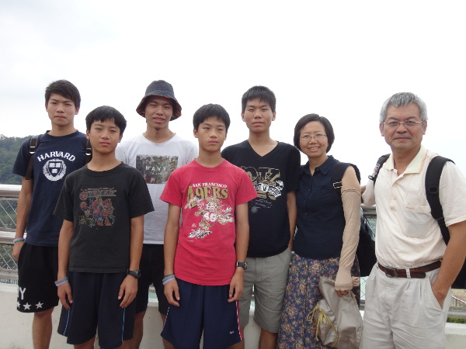 | 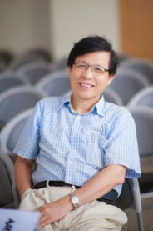 | 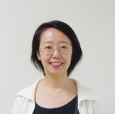
陳文逸牧師(東石教會) | 蔡茂堂牧師(東石教會) | 施愛玲姊妹(過溝教會)
環境會變，人事會改，但是異象不改。

牧函
從新興教會到尋找21世紀的提摩太
蔡維倫牧師
教會是什麼?
在我回顧牧會歷程以及主日講道的信息，發現自己最常關注的主題，是教會。教會是什麼？我們這群在教會中的人是誰？該做些什麼事？又該如何因領受恩典而被激發？這如同個人曾自問的四個重要的人生問題--我是誰？從哪裡來？要往哪裡去？人生的目的是什麼？在神學上有關這類的討論，都歸納在「教會論」的主題。最近在閱讀斯托得(John Robert Walmsley Stott，1921-2011)這位當代福音派學家領袖，在他快九十歲時所寫的最後一本書「心意更新的教會」，序言從後現代世界中談起新興教會，對比後現代世界和現代世界兩種不同的世界觀和價值，並引用富勒神學院兩位教授葛普斯(Eddie Gibbs)和博爾格(Ryan Bolger)所寫的「新興眾教會」一書的研究成果，歸納出三種核心實踐的方式，分別是1.認同耶穌的生命（或道路），2.轉化俗世空間，反對現在主義提倡的聖俗二分法，3.群體生活，過一種國度或家庭的群體生活。斯托得認為這些原本就該是每間教會的特色，卻因為現況和理想相差甚遠，因此新興教會期望重新發現，並用新的眼光和方式強調其重要性。面對當今教會未來的走向，他的立場是認為教會可以有多種存在的方式，但傳統教會和新興教會都需要彼此聆聽對方，並互相學習。他以這作為前言，提出七項他認為重要的七個標記和特徵--敬拜、傳福音、事奉、團契、講道、施予、影響力，並逐章提出他的論述。乍看之下似為老生常談，但當我試著去體會這位年老的屬靈前輩，分享信仰中他看為重要、基本卻又不簡單的主題，就讀出他的用心和信仰的智慧。
尋找二十一世紀的提摩太
然而，最吸引我注意的是他的結論，標題為「尋找二十一世紀的提摩太」，他用提摩太前書六11-12的釋經為基礎，歸納保羅對提摩太的三重呼籲，分別為1.在道德方面，要逃避罪惡，追求美善的品格。2.在教義方面，要為真理打那美好的仗，要捍衛真理、宣講真理，忠誠地教導真理。3.在經驗方面，要建立與神深切相交的個人關係。他指出在這後現代的世界中，普遍對絕對標準都不友善，但在信仰中我們相信世上仍有真理，要為它爭戰，要依靠神去持守這三個標準，同時，也要讓這三者成為平衡。因為有好些年輕人，有的人捍衛真理，卻沒有追求良善和溫柔；有的人良善溫柔，卻對真理的爭戰沒有同等的關注；有的人忽略教義和道德，卻只關顧追求宗教經驗。這位信仰前輩勾勒出信仰追尋者，該平衡具備這三面向，最後，並語重心長地發出詢問「今日的提摩太在哪裡？」對我來們來說，也要自問是否已用心培育斯托得牧師所提出的接棒人？
教會的傳承
找尋今日的提摩太，對你我來說是否是重要的人生議題？但這肯定是教會重要的議題。在歷代教會的傳承中，一代接續一代，原本看似自然的發展，卻也隱約令人感到不安。小會在這段時間認真討論組織調整，明年將成立新的青壯部，為的是陪伴引領社青並關注婚姻和家庭。而再來十月份將有長執改選，九月份起也將開始各項先期作業，期盼選出適當的長老執事同工，在各部門中培育新同工，讓新一代的接棒者循序學習並茁壯。同時，十月份的宣道年會，也將以此為主軸，帶領大家做更深的探尋，面對外在大環境的眾多挑戰和危機，今日教會的提摩太在哪？讓我們先開始為此禱告，透過聆聽和對話，面對和平教會在這時代的挑戰，依靠上帝的恩典，來回應這重要的課題。
月定奉獻
100025,110113 | 1,000
070254,110136,130060,150062  170002 | 2,000
070093,110454 | 3,000
150094 | 3,500
070056,150018 | 4,000
080072,090102,113069,150065  170046 | 5,000
060029,110019 | 6,000
130005 | 7,000
040051,040057,070249 | 8,000
080050 | 10,000
080015 | 10,300
170007 | 30,000
小計 | 147,800
感恩獻金
130083,170059 | 500
060009,070220,080212,110109  150081 | 1,000
040022,150006,160067 | 2,000
110153,190020 | 3,000
110081,120125 | 5,000
113092 | 5,400
060003,190014 | 10,000
110268 | 100,000
小計 | 153,400
約翰館
130097 | 100
060001 | 200
100068,110003,150065,170002  170046 | 500
120020 | 600
070093,070220,070254,110028  110291,120111,140023,140078  150081 | 1,000
070167,100072,110038,110087  110176,110445 | 2,000
070082,110084,120097 | 3,000
070249 | 5,000
130008 | 20,000
小計 | 58,400
南園教會
110019 | 2,000
140077 | 3,000
小計 | 5,000
為宣教(宣道)事工
160082 | 6,000
080212 | 10,000
小計 | 16,000

【8/15~8/21週間奉獻明細】
日期 | 方式 | 代號 | 金額
月定奉獻
8/17 | 轉帳 | 100062 | 20,000
感恩奉獻
8/19 | 匯款 | 040006 | 1,500,000
場地奉獻
8/18 | 現存 | 190022 | 20,000

以下轉帳奉獻兄姊敬請與財務組同工聯絡
日期 | 轉出行 | 轉入帳戶 | 金額
6/23 | **7631 | 台北富邦 | 10,000

場地奉獻
七星中會北二區 | 5,000
中國學園傳道會
120125 | 5,000
教社奉獻主日
有志2名 |  | 200
青年歸主協會
110268 |  | 50,000
崙上教會
110268 |  | 50,000
緬甸宣教事工
110291 |  |  | 6,000
救災基金
150010 |  |  | 1,000

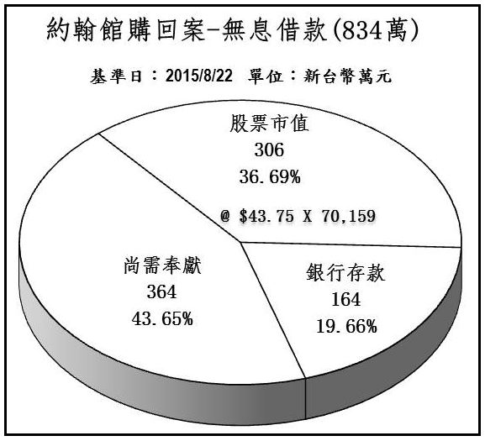

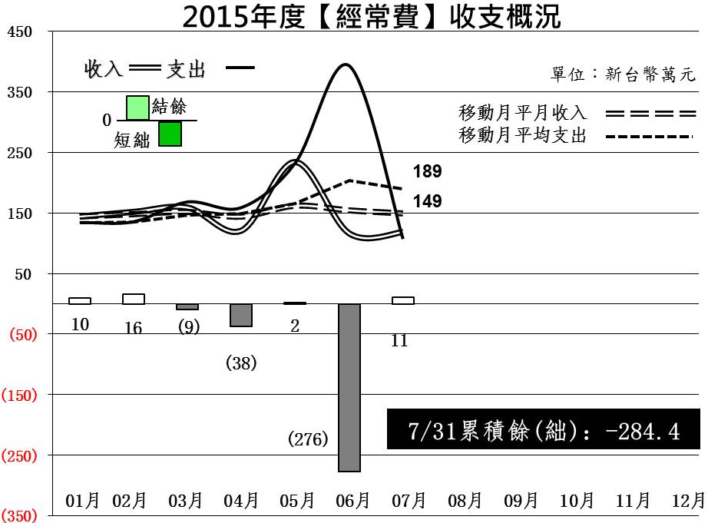

聚 會 一 覽 表

禮  拜 | 類別 |  | 時間 | 場地 |  | 上週人數
禮  拜 | 第一堂 |  | 主日08：30 | 三樓禮拜堂 |  | 聯合禮拜
禮  拜 | 第二堂 |  | 主日10：00 | 三‧四樓禮拜堂 |  | 417
禮  拜 | 第三堂 |  | 主日11：30 | 三樓禮拜堂
禱  告  會 | 類別 |  | 時間 | 本週 |  | 上週/次 | 下次聚會時間
禱  告  會 |  |  | 時間 | 場地 | 內容 / 主理 | 人數 | 下次聚會時間
禱  告  會 | 第一堂會前禱告 |  | 主日08：20 | 一、三樓禮拜堂 |  | 35 | 08/30
禱  告  會 | 第二堂會前禱告 |  | 主日09：50 | 一、三樓禮拜堂 | 謝敏圓長老 | 35 | 08/30
禱  告  會 | 第三堂會前禱告 |  | 主日11：00 | B102 | 許素菲執事 | 35 | 08/30
禱  告  會 | 禱告會 |  | 週四19：30 | 1F01 | 陳光勝傳道師 | 28 | 08/27
團  契  聚  會 | 松年團契 |  | 主日08：45 | 1F01-02 | 慶生 |  | 08/30
團  契  聚  會 | 成人團契 |  | 主日08：50 | B101 | 讀書會 | 16 | 08/30
團  契  聚  會 | 成人團契 |  | 主日11：30 | 2F02 | 練詩 | 37 | 08/30
團  契  聚  會 | 婦女團契 |  | 週二10：00 | 2F02 | 小組分享 | 20 | 08/25
團  契  聚  會 | 婦女團契 |  | 週二11：00 | 2F02 | 練詩 | 19 | 08/25
團  契  聚  會 | 夫婦團契 |  | 週六15：00 | 6F03
團  契  聚  會 | 夫婦團契 |  | 獻詩前二週六19:30 | 2F02 | 練詩
團  契  聚  會 | 夫婦團契-依一家 |  | 每月一次 | 1F01 | 王道一執事
團  契  聚  會 | 社青團契 |  | 週五19：30 | 6F03 |  | 27 | 08/28
團  契  聚  會 | 青年團契 |  | 週六19：00 | B1禮拜堂
團  契  聚  會 | 少年團契 |  | 週六19：00 | B2禮拜堂 | 送舊 | 12 | 08/29
小  組  聚  會 | 腓立比小組 | 主  日 | 每月第1、3主日11:30-12:30 | 6F01 | 陳詞章執事
小  組  聚  會 | 腓立比小組 | 主  日 | 每月一次主日  11:30-14:00 | 6F02 | 謝敏圓長老 |  | 08/30
小  組  聚  會 | 喜樂小組 | 主  日 | 每月第1、3主日  10:00-11:30 | 6F05 | 林瑜琳執事 | 20 | 08/30
小  組  聚  會 | ☺喜樂讀經小組 | 主  日 | 每月第2、4主日  10:00-11:30 | 6F05 | 繆芊苔弟兄  劉永文弟兄 |  | 08/23
小  組  聚  會 | ☺心靈小組 | 主  日 | 每月第2、4主日13：45 | 約翰館 | 林英洲長老 |  | 08/23
小  組  聚  會 | 蘆葦小組 | 主  日 | 每月第2主日  11:30-13:30 | 7F03 | 黃千田姊妹 | 11 | 09/16
小  組  聚  會 | 親子成長團體 |  | 每月第3主日12:30 | BM | 陳光勝傳道 | 15 | 09/20
小  組  聚  會 | 甘泉禱告小組 | 週  二 | 每週二08:50-09:30 | 6F03 | 陳群鈺姊妹 |  | 09/01
小  組  聚  會 | 甘泉小組 | 週  二 | 每週二10:00 | 1F01 | 賴恩慈執事 |  | 09/01
小  組  聚  會 | 新苗小組 | 週  二 | 每週二19:30 | B203 | 陳群鈺姊妹 | 8
小  組  聚  會 | 安得烈  7-A小組 | 週  二 | 每月第2、4週二  19：30-21：00 | B101 | 溫秋菊執事 |  | 08/25
小  組  聚  會 | 長輩小組 | 週  三 | 每隔週週三09:30 | 2F02 | 趙國光長老 | 18 | 09/02
小  組  聚  會 | 醫師小組 | 週  三 | 每月第3週三20：00 | B101 | 林凱信弟兄 | 6 | 09/16
小  組  聚  會 | 安得烈  7-B小組 | 週  三 | 每月第1、3週三  19：30-21：00 | 1F02 | 周幸華姊妹 |  | 09/02
小  組  聚  會 | 哈娜小組 | 週四 | 每月2、4週四  11:00-12:00 | BM04 | 陳光勝傳道  陳群鈺姊妹 |  | 08/27
小  組  聚  會 | 安得烈  V小組 | 週  五 | 每月第1、3週五  19：30-21：30 | B203 | 陳群鈺姊妹 | 11 | 09/04
小  組  聚  會 | K.B.小組 | 週  五 | 週五10：00 | 2F02 | 王雪枝長老 | 10 | 08/21
小  組  聚  會 | 永惠小組 | 週  五 | 每月第二週五19：00 | 張芳俊弟兄家 | 徐芙美姊妹 |  | 放暑假
小  組  聚  會 | Bike小組 | 週  五 | 每月一次週五  19:30-21:00 | B101 | 林根業弟兄 |  | 09/11
☺ 表示本主日有聚會
小組聚會 | 客家小組 | 週  六 | 每月第四週六  10:00-12:00 | 6F01 | 何堅仁長老 |  | 08/29
小組聚會 | 葡萄樹小組 | 週  六 | 每月第四週六  下午15:00-17:00 | B202 | 周德盈弟兄/黃瑞榮長老 |  | 08/29
小組聚會 | Quest小組 | 週  六 | 每月最後週六  上午09:00-11:00 | B202 | 蔡維倫牧師 |  | 08/29
主  日  學 ．  查  經  班 | 班級別 |  | 時間 | 下次聚會 |  | 上週  人數 | 下次聚  會時間
主  日  學 ．  查  經  班 |  |  | 時間 | 場地 | 內容/主理 | 上週  人數 | 下次聚  會時間
主  日  學 ．  查  經  班 | 福祿貝爾恩物班 |  | 主日09：30 | B201 | 放暑假 |  | 09/06
主  日  學 ．  查  經  班 | ☺幼幼班 |  | 主日10：00 | BM04 | 駱美月主任‧毛惜老師 | 20小24大 | 08/30
主  日  學 ．  查  經  班 | ☺幼兒班 |  | 主日10：00 | B201 | 與神同行 | 13 | 08/30
主  日  學 ．  查  經  班 | ☺兒童班 |  | 主日09：50 | B2禮拜堂 | 與神同行 | 26 | 08/30
主  日  學 ．  查  經  班 | ☺國高中少年主日學 |  | 主日10：00 | 6F01 |  |  | 08/30
主  日  學 ．  查  經  班 | 以斯拉查經班 |  | 每月第二週主日  08：45-09：45 | 6F03 | 高正吉長老 |  | 09/13
主  日  學 ．  查  經  班 | 婦女查經班 |  | 週四10：00 | 張雅琇長老家 | 羅馬書 |  | 08/27
詩班．樂團 | 類別 |  | 時間 | 本週 |  | 上週/次 | 下次聚  會時間
詩班．樂團 |  |  | 時間 | 場地 | 內容/主理 | 人數 | 下次聚  會時間
詩班．樂團 | ☺撒母耳樂團 |  | 主日12：00 | B101 | 張中興團長 | 18 | 08/30
詩班．樂團 | 希幔詩班 |  | 週二20：00 | 約翰館 | 范恩惠傳道 |  | 09/01
詩班．樂團 | 提摩太敬拜團 |  | 週六15：00 | 三、四樓禮拜堂 | 趙恬姊妹 |  | 08/29
詩班．樂團 | 提摩太敬拜團小組 |  | 每月第三主日  13：30-15：00 | ​秀惠姊家 | 來自星星的傻瓜  /羅達中弟兄 |  | 08/30
社  區 | 國小生命教育 |  | 週四09：30 | 2F02 | 陳錦慧執事 |  | 08/27
社  區 | 日文學習小組 |  | 週三18：00 | 2F02 | 亁美穗子姊妹 |  | 09/02
社  區 | 英語說故事 |  | 週四13：30 | 繪本館 | 放暑假 |  | 09/17
社  區 | 繪畫班 |  | 週三09：30 | 1F01 | 張素椿姊妹 |  | 放暑假
社  區 | 繪本時間 |  | 週五13:30-15:00 | 繪本館 | 張素椿姊妹 |  | 放暑假
社  區 | 插花班 |  | 週五19:00-21:00 | 1F01-02 | 李玉華老師 |  | 九月
社  區 | F .M.媽媽小組 |  | 週五09：30 | 1F01 | 沈月蓮執事 |  | 放暑假
☺ 表示本主日有聚會
兒主老師輪值表
服侍  項目 | 司琴 | 教唱 | 合班 | 幼主 |  | 初小 |  | 中高小
 |  |  |  | 故事 | 陪伴 | 主教 | 助理 | 主教 | 助理
08/23 | 許主芳 | 劉錫恩 | 謝宇琪 | 陳怡宜 | 李穗玲 | 楊琴朱 | 李佳容 | 姜柏銓 | 何碩恩
08/30 |  |  |  | 李穗玲 | 林翠玲 | 郭銘茹 | 楊琴朱 | 黃雅文

08/23  主  日 | 主 日 各 項 聖 工 輪 值
08/23  主  日 | 聖工項目 | 第一堂 | 第二堂 |  |  | 第三堂
08/23  主  日 | 禮拜招待 | 組長：張貞惠  許信介、陳怡如 | 組長：謝敏圓  詹穎雯、杜冠儒  楊嘉林、蔡宜真 |  |  | 組長：謝敏圓  李依龍、王士維
08/23  主  日 | 新朋友關懷 | 何堅仁、沈月蓮 | 蕭亦裕、王輝珍、張世娟 |  |  | 趙國玉、蔡育芬
08/23  主  日 | 影音組長 | 墜添成
08/23  主  日 | 音控影像燈光 | 周聰傑、王琬姿 | 周聰傑、王琬姿 |  |  | 鄭明彥、林根業
08/23  主  日 | 投影 | 吳雅真 | 趙盈智 |  |  | 梁瀠方
08/23  主  日 | 愛餐 | 婦女團契 | 預備組長：王雪枝 |  |  | 恢復組長：翁春美
08/23  主  日 | 禱告侍奉 | 高正吉 |  | 見證 |  | 張貞惠
08/30  主  日 | 下 次 各 項 聖 工 輪 值
08/30  主  日 | 聖工項目 | 第一堂 | 第二堂 |  | 第三堂
08/30  主  日 | 講道 | 商正宗牧師
08/30  主  日 | 司會 | 高正吉 | 高正吉 |  |  | 何堅信
08/30  主  日 | 司琴 | 陳怡帆 | 周靜瑜 |  |  | 李哲文
08/30  主  日 | 領詩 |  | 簡恩義 |  |  | 羅達中
08/30  主  日 | 獻詩 | 吳雅真 | 成契詩班 |  |  | 提摩太敬拜團
08/30  主  日 | 禮拜招待 | 組長：謝敏圓  梁瀠方、陳秀惠 | 組長：謝敏圓  陳錦慧、曾豊鈞  趙盈智、柯 權 |  |  | 組長：謝敏圓  李岳儒、張志仁
08/30  主  日 | 新朋友關懷 | 謝佳吟、謝芬芳 | 賴恩慈、張瑩瑩、沈月蓮 |  |  | 吳嘉軒、黃瑞榮
08/30  主  日 | 影音組長 | 墜添成
08/30  主  日 | 音控影像燈光 | 周聰傑、王琬姿 | 周聰傑、王琬姿 |  |  | 鄭明彥、莊智皓
08/30  主  日 | 投影 | 葉嫦懿 | 邱誠理 |  |  | 陳子珺
08/30  主  日 | 愛餐 | 夫婦5.6家 | 預備組長： 王薇芬 |  |  | 恢復組長： 卓璇慧
08/30  主  日 | 禱告侍奉 | 謝敏圓 |  | 見證 |  | 劉文玲

禮拜地點：台北和平基督長老教會
第一堂華語禮拜上午8:30 第二堂台語禮拜上午10:00 第三堂華語禮拜上午11:30
主任牧師： | 蔡維倫 | 0921-246-055 | weilun992014@gmail.com
關懷牧師： | 楊博文 | 0938-011-589 | bwyang0402@gmail.com
青年傳道： | 陳光勝 | 0937-929-001 | kongseng1102@gmail.com
宣道傳道： | 潘叡儀 | 0919-337-481 | card701211@hotmail.com
教會電話 ： | 2351-0087 教會手機：0986-023-560 傳真：2351-0118
地 址：10649台北市大安區和平東路一段183巷9號
網 址：www.hoping.org.tw E-mail：admin@hoping.org.tw
教會場地3D圖 (請從 教會網站進入 /關於和平/教會3D導覽/...再選擇需要瀏覽的樓層) http://ppt.cc/ksroe

台北和平基督長老教會成為萬民的祝福

福音週報
2015年08月23日
NO.1647

是真的嗎？
許晟愷牧師

講道內容
講題：通通都給你
經文：約翰福音15:1-8
主講：陳光勝傳道師
時間：二０一五年六月七日
一、 序言：
親愛的天父，求你保守看顧，使我們真明白你話語，讓聽和說者皆得益處。奉主耶穌的名禱告，阿們！
若讀我的牧函，會發現我常藉故事闡述想法。有時會因此收到兄姐回應，與我分享建議看法，我很感謝。故事不是真理，卻經由對話，產生生命，彰顯真理。今天我也將以故事開始：有一位小男孩，喜歡動手做事，某日心血來潮想烤蛋糕。他想，蛋糕一定有蛋，就向父親要了蛋。接著，蛋糕要有麵粉，於是又要了麵粉。他混合這些材料，放進烤箱，結果烤出一塊黑炭。小男孩不死心，又要了材料，將蛋打在和好的麵糰上，調整溫度和時間。時間一到，一團奇怪的麵糰出現，上面還有顆奇怪的蛋。小男孩想，蛋糕像饅頭，應該放發酵粉，於是又再要些材料來進行實驗。這次終於有點像蛋糕了，但口感卻太紮實。小男孩雖有研究精神，但經過了多次的失敗，終於得到結論，原來蛋糕是神蹟！只有會魔法的人才做得出來。通通都給你
主講：陳光勝傳道師

【本週講道大綱】
經文：加拉太書3:15-29
一、 前言
二、 半信半疑
三、 顯出真實的應許
四、 在基督裡
五、 結論
【默想和行動】
- 你相信所看見的一切嗎？
為什麼？
2.你相信的依據，是經驗、知識、傳統……？
3.舉例說明「聖經」是你的依靠。
【金句】
「你們既屬乎基督，就是亞伯拉罕的後裔，是照著應許承受產業的了。」
加拉太書三章29節

講道內容
講題： | 是真的嗎？
經文： | 加拉太書3:15-29
主講： | 許晟愷牧師
時間： | 二０一五年七月十九日
一、前言
許多的事情似乎我們都需要眼見為憑。2015/6/27新北市八仙塵暴，2015/4/25尼泊爾發生地震，在現代的科技謀體協助之下，我們可以了解在其他地方所發生的事情。但是仍然無法真正地完全了解。
2011/3/11日本地震，我在2012、2013連續兩年參與總會重建義工團的服事，到當地親眼看見經過地震、海嘯之後的情況，與當地居互動去貼近他們的心，親身去感受他們在災後的生活。
今天在我們的生活中，在面對許多東西的時候，我們不禁要問是真的？還是假的？（從黑心油、塑化劑、食品、茶）。教會附近的商圈（連鎖商家的進駐。）、店家的變化，是否有注意到多了其他教派的聚會所、設立教會？你有看見生活環境的改變嗎？
在信仰的道路上我們也會遇到真的與假的問題，當耶穌受洗之後，耶穌被聖靈帶到曠野受試探：試探者魔鬼對耶穌說：「既然你是上帝的兒子，命令這些石頭變成麵包吧！」耶穌回答：「聖經說：人的生存不僅是靠食物，而是靠上帝所說的每一句話。」試探者魔鬼帶著耶穌到聖城，站在聖殿頂的最高處，對耶穌說：「既然你是上帝的兒子，你跳下去，因為聖經說上帝要為你吩咐他的天使，他們要用手托住你，使你的腳不至於在石頭上碰傷。」耶穌回答：「不可以試探主—你的上帝。」最後，試探者魔鬼帶耶穌上了一座很高的山，把世上萬國和它們的榮華富貴都給耶穌看，說：「你如果跪下來拜我，我就把這一切都給你。」耶穌回答：「撒但，走開！聖經說：要拜主—你的上帝，惟獨敬奉祂。」
耶穌親自教導我們如何面對試探，也就是如何分辨假的訊息。
二、半信半疑
我們生活在世上，每天都會接收到許多的訊息、資料（大多數來自於新聞媒體的報導：例如缺水的狀況、電力不足、颱風消息），就會不斷地去做判斷與選擇，哪一些我們會接受、哪一些會懷疑、那一些事根本就不相信，我們所依據的是來自於我們過去的經驗、學習、理性、邏輯思考、傳統觀念等等，使我們可以做出相信或不相信的決定。
今天我們對信仰的態度是如何呢？你相信嗎？是全部？還是有所選擇？V.15保羅用大家能夠了解的方式說明上帝與人立約的真實應許，「當兩個人同意某一件事，並且簽訂了契約，沒有人能有所增減。」「同樣的，上帝已經向亞伯拉罕和他的子孫立了應許。」這是上帝主動與人所立的約。「上帝立了約，並答應持守這約。那在四百三十年後才出現的法律不能夠破壞這約，以致取消上帝的應許。」保羅帶我們回到亞伯拉罕的時代，再到摩西的時代，雖然沒有提到摩西的名字，舊約聖經中記載律法就是透過摩西而來的。
上帝呼召亞伯拉罕離開迦勒底的吾珥，應許他要得到無法計算的子孫，要把土地賜給他和他的後嗣，地上的萬族都要因他的子孫得福，上帝賜給亞伯拉罕的這些極大的應許，再後來不但像他的兒子以撒重申，也向雅各重申。幾百年過去了，保羅所提到的四百三十年不是亞伯拉罕到摩西之間的日子，是指以色列人在埃及為奴的時間，上帝興起摩西，藉著摩西解救以色列人脫離被奴役的生活，並在西乃山將律法賜給他們。但是，對亞伯拉罕的應許依然存在。
在這裡我們看見上帝對亞伯拉罕與摩西有著不一樣的原則。上帝給亞伯拉罕的應許是「我要指示你一個地方……我要賜福給你」上帝給摩西的是律法，就是十誡。「律法與應許，我們需要將他們分辨清楚，無論在時間、地點、人物、環境，其實有很大的差別。」上帝給亞伯拉罕的應許：「我要…我要…我要…」上帝給摩西的律法：「你要…你要…你要…」這當中的差別是應許介紹：「上帝的計畫、上帝的恩典、上帝的主動」。律法介紹：「人的本份、人的行為、人的責任」。所以，上帝從亞伯拉罕給我們的是「應許、恩典、信心」從摩西給我們的是「律法、誡命、行為」
上帝從來沒有要廢除或改變—應許，應許不會被律法所影響。但是，律法也不是多餘的，律法在上帝的旨意中也有一個重要的位置。律法的功能不是帶來拯救，而是要人知道確認自己需要拯救。「撒但要我們藉著律法說明自己是聖潔的。上帝的本意卻是要以律法證明我們是罪人。」可見律法的主要工作是顯出罪惡的真相。
三、顯出真實的應許
上帝把應許賜給亞伯拉罕，把律法賜給摩西，並透過基督，將律法和應許實現出來，律法將罪人置於死地，應許叫人得著稱義而重生。保羅進一步說明，從應許到律法，到應驗應許的過程，不只是舊約的歷史、不只是猶太人的歷史。這是每一個人的一生，是每一個基督徒的一生。人若不是受制於律法之下，仍在等候應許的應驗，就是已經脫離律法承受應許了。換句話說就是：人不是活在舊約裡面，就是活在新約裡面。不是信摩西，就是信耶穌基督，v22「全世界都處在罪的權勢下，為要以信耶穌基督作為領受上帝應許的根據，這應許是賜給所有信的人的。」
在今天所讀的經文v23-24提到人過去在律法的情況。人的靈性旅程，應該是一個出律法進入應許的經歷，但是我們大多得時候都只選擇其中的一個。有人繞過摩西到耶穌的面前，跳過舊約，不經過律法定罪之苦，就想承受在基督裡稱義的應許。有人到摩西面前接受了律法的定罪，從此鬱鬱寡歡，終日受到綑綁，仍然活在舊約裡面。信仰對他們來說是很沈重的重擔，沒有到基督面前得到釋放。
保羅用看守囚犯、管家來形容受到律法的限制，特別是管家原文的意思是專責管教的人，甚至會用嚴厲殘忍的方式。這樣的比喻暗示，律法顯示上帝要為他的百姓所定的旨意，明文吩咐何事可以做，什麼是不可以做，並且警告我們違反的人必定受到處分。但是，感謝上帝，祂從來沒有意思要我們永遠活在罪的奴役之下。上帝施恩賜下律法，為了叫人更加渴慕承受上帝的應許。所以在這捆綁中，保羅加了一個時間限制：「律法是我們的監護人，直到基督來到，使我們因信稱義。」
從這段經文告訴我們，律法對我們的打壓、限制是暫時的，它最終的用意不是要傷害我們，而是要祝福我們，律法的目的是要我們關在監牢裡，等基督來救我們出去，或是叫我們暫時託管在管家的手中，等基督來拯救並接納我們成為他的兒女。
四、在基督裡
在加拉太書第三章v26-29充滿基督同在的經文。在基督裡，我們是上帝的兒女：上帝不再藉著律法，把我們定罪、或約束管教我們，現在上帝已經成為我們的父，在基督裡接納並寬恕我們，我們不再因為害怕受罰而懼怕上帝。上帝兒女的名分是「在基督裡」，不是藉著我們自己可以得來的，是藉著「信」而得以在基督裡。通過「洗禮」我們與基督聯合在一起。藉著內在的信與外在的洗禮，完成我們在基督裡成為上帝兒女的救贖恩典。
在基督裡，我們是一體。「你們在基督耶穌裡是一個人」表明我們不單是屬於上帝的，也是彼此相連在一起。上帝應許亞伯拉罕，萬民都要因他的後裔德福，在基督來的時候就成就了。世上所有的種族、皮膚的顏色、不同的語言的人都包括在其中，我們都是平等的，都蒙上帝在基督裡賜下白白的救恩，也一同領受，在基督裡的平等就轉化成為團契，在基督裡彼此相愛。這樣的平等也是不分階級，在整個世界歷史裡，任何的社會都有階級制度，會比較出身、財富、特權、教育等等，會將人與人彼此分開，但是在基督裡階級是毫無意義的。保羅在此也特別提出不分男人或女人，在過去的時代，婦女常常受到不一樣的對待，但是在基督裡女人與男人都是一樣的平等。
但此要特別提醒，不是指種族、膚色、性別、階級都完全消除，基督徒不是變成看不見一個人得膚色也不是對於人的文化、教育背景、完全毫無感覺，更不會忽略人的性別。而是每一個人都有自己的種族、文化與性別，當我們說基督徒清除這些分別時，不是說這一切不存在，而是說這一切不是最重要的，他們依舊存在，但是不是成為彼此相愛的阻礙。我們看每一個人都是與自己平等的人，是在基督裡的弟兄姊妹。
在基督裡，我們是亞伯拉罕的子孫。「你們既屬乎基督，就是亞伯拉罕的後裔，是照著應許承受的產業的了。」我們可以清楚地看見，在基督裡我們是屬於上帝的，在上帝的應許中，我們在基督裡承受了上帝所給予的應許。迦南教會在大有國中的生命教育課程，引導學生認識自己，其中有一課是「我是誰？」透過課程（1.用帶殼的花生，去找到外觀、性狀、紋路完全一樣的花生。2.使用一個寶盒，其中放置一面鏡子，讓同學看見盒子中的寶物，就是自己）藉此來認識自己。各位弟兄姐妹：你能回答：「我是誰嗎？」這人生基本的問題你能夠回答嗎？
斯托得說：因著在基督裡，我們可以回答：「在基督裡，我是上帝的孩子，在基督裡，我是上帝所救贖的人，不分過去、現在、及未來，都連結在一起了。在基督裡，我找到自己的身份，在基督裡我有一個可以站立的地方。在基督裡，我回家了。」這是真的！
五、結論
保羅為「在律法下」的人與「在基督裡」的人，做了非常清楚的說明。好像所有的人都只能屬於其中的一個分類。假如我們是「在律法下」，我們的信仰就形成一種綑綁、束縛，不知道赦免是什麼，依然
接受監管，像是囚犯一樣。在我們可以成長、享受自由的時候，仍然留在監牢裡。
全新樂活讀經計劃
2015年8月24日2015年8月28日
日期 | 經文 | 默想題目
8/24  (一) | 詩篇  第三十四篇 | 1.你生命中最大的低潮是甚麼時候？你如何重拾力量呢？  2.詩人抓住上帝的信實，並確信，「耶和華的眼目看顧義人；他的耳朵聽他們的呼求。」，你相信嗎？
8/25  (二) | 詩篇  第三十五篇 | 1.人們在我們生命中所造成的許多傷害，我們是否願意帶到上帝面前，願祂來為我們平反呢？  2.我們可以更真誠無畏的將自己真實的情感，帶進禱告中嗎
8/26  (三) | 詩篇  第三十六篇 | 1.你的生活中，有這麼惡的惡人嗎？  2.你相信，上帝必然為你伸張正義，並保護你不受惡人的欺負嗎？  3.你願意為這些作惡之人禱告，願他們誠心悔改，不至於遭受審判嗎？
8/27  (四) | 詩篇  第三十七篇 | 1.當我們羨慕惡人的惡行，是因為惡行所帶出來的好處令我們羨慕，還是惡行本身就十分吸引我們呢？  2.惡人必將過去，這樣的應許對我們而言，帶有力量嗎？  3.行義，必會因為義行得到祝福，你相信嗎？
8/28  (五) | 詩篇  第三十八篇 | 1.我們怎麼看上帝呢？是像父母親、朋友、審判官或看護者呢？  2.面對生命的難處，縱使是我們自己造成的困境，我們是否相信，上帝必赦免，並帶領我們走出困境呢？
如果我們是「在基督裡」我們會得著自由。所以不要只活在律法中，因為我們信仰的特徵是「應許」，不是「律法」。我們知道自己在時間、空間、永恆裡，都與上帝連結在一起，也與上帝其他的兒女相連在一起。
但是我們必須要先到摩西律法的面前被定罪，才能夠到基督的面前被稱為義。我們承認自己的罪惡，接受定罪之後，不可以停留在那裡，必須到耶穌基督面前領受他賜給的恩典，在生活中與人分享這真實的救贖。唯有你自己親身經歷過這整個生命歷程，真實地領受上帝的賜福。那麼，眾人要因你得福，這是真的！
耶穌基督是你所可以依靠的，將所有一切交托給祂。每一次領聖餐就是在經歷上帝恩典的時刻！這是真的！
聖經是真理的真實存在！上帝的話語會給你知道何為真的！何為假的！

